Plyny v naší atmosféře
Pracovní list je určen pro žáky ZŠ. Jeho cílem je seznámit žáky se složením vzduchu a s pojmem skleníkový plyn.
- Vlastnosti plynů tvořících naši atmosféru
________________________________________________________
- Vysvětlete vznik mlhy.
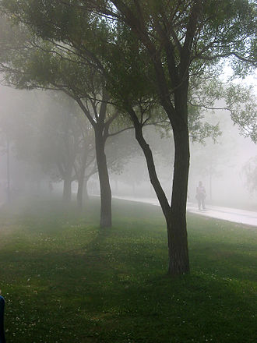

…………………………………………………………
…………………………………………………………

Soubor:Podivná mlha na plážích (201998824).jpg. (2022, 9. září). Wikimedia Commons, bezplatné úložiště médií . Získáno 15:02, 11. listopadu 2022 z https://commons.wikimedia.org/w/index.php?title=File:A_strange_fog_at_the_beaches_(201998824).jpg&oldid=687529537 .

- Do tabulky doplňte procentové složení vzduchu.

plyn | množství v %
kyslík
dusík
oxid uhličitý
vzácné plyny

- Označte správnou odpověď.
Kyslík podporuje hoření. | ANO | NE
Dusík podporuje hoření. | ANO | NE
Oxid uhličitý nepodporuje hoření. | ANO | NE

- Vysvětlete pojem skleníkový plyn.
…………………………………………………………………………………………………………………………………………………………………………………………………………
.

Co jsem se touto aktivitou naučil(a):
………………………………………………………………………………………………………………………………………………………………………………………………………………………………………………………………………………………………………………………………………………………………………

Autor:
Toto dílo je licencováno pod licencí Creative Commons [CC BY-NC 4.0]. Licenční podmínky navštivte na adrese [https://creativecommons.org/choose/?lang=cs].

